Töö sisu:
- Välisuste tarnimine (2tk)
- Välisuste paigaldamine (2tk)
- Vana välisuste utiliseerimine (2tk)
- Fonoluku süsteemi ümbertõstmine (2tk)
- Viimistlus
Hinnas palun kajastage:
- Uued uksed
- Viimistlusmaterjalid
- Transport
- Muud lisatööd
Välisuste mõõdud:
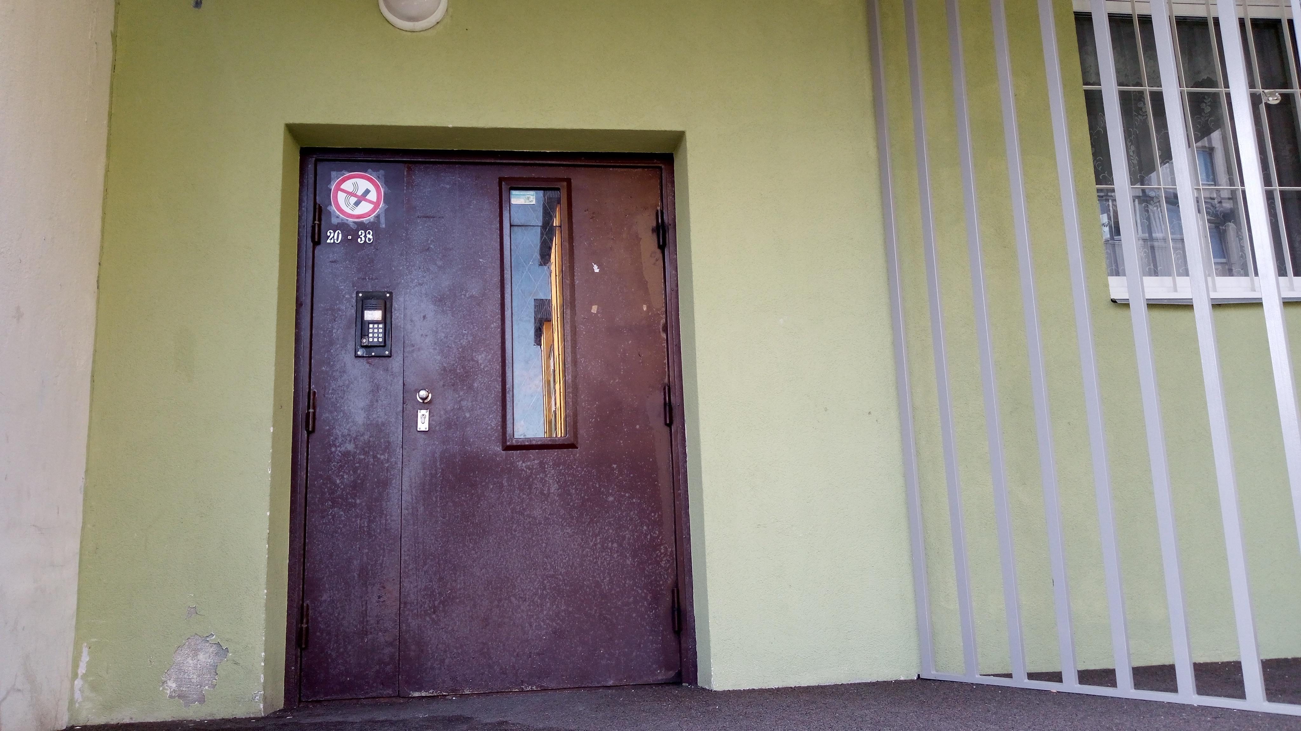
320mm
980mm
2000 mm
1400 mm

Korteriühistu soov:
(NB! uste välimus peab olema kooskõlastatud korteriühistuse juhatusega enne tarnimist)
